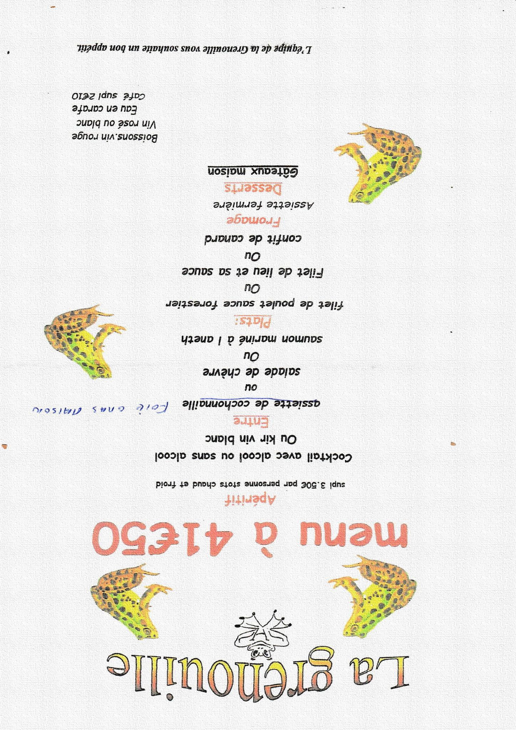

VIN ROUGE

VIN ROSE

VIN BLANC

EAU en carafe

CHAMPAGNE

CAFE

**APERITIF**

FROMAGE

Assiette fermière

DESSERTS

Gâteaux maison

ENTREE

1) Foie gras maison

Ou 2) Salade de chèvre

Ou 3) Vol au vent

PLAT

1. Filet de poulet sauce forestière

Ou 2) Filet de lieu et sa sauce

Ou 3) Confit de canard

MENU

LICENCIE 25 EUROS

CONJOINT 25 EUROS

INVITE 50 EUROS

SAMEDI 5 NOVEMBRE

19H30

REPAS FIN D’ANNEE

Cocktail avec ou sans alcool ou Kir vin blanc ou Whisky

ou Ricard